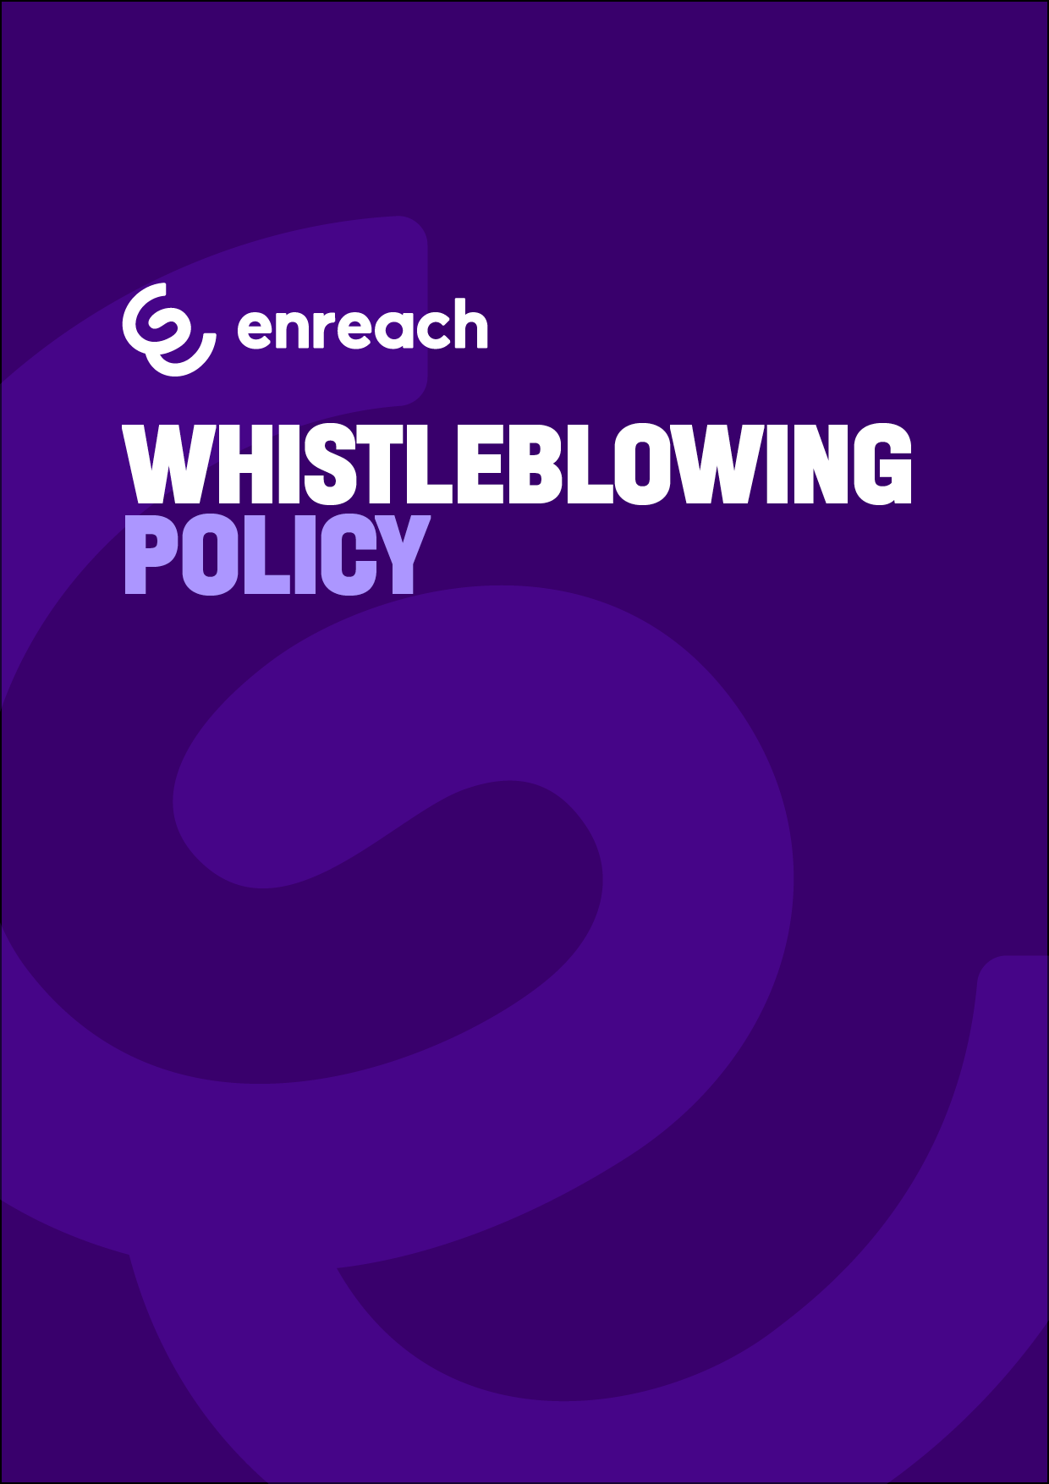

TABLE DES MATIERES
Introduction 3
Champ d’application 3
Mécanismes de signalement……………………………………………………….3
Protection des lanceurs d’alerte 4
Processus d’enquête 4
Confidentialité 4
Categories de signalement 5
Mesures disciplinaire 5
Communication 5
Période de conservation 5
Examen et Révision 6
Information de contact 6

Introduction
Cette politique de lancement d'alerte décrit les procédures et les protections mises en place pour encourager et faciliter la signalisation de comportements contraires à l'éthique ou illégaux, de fraudes ou de tout autre acte répréhensible au sein d'Enreach. Enreach s'engage à maintenir une culture d'ouverture, de responsabilité et d'intégrité.

Champ d’application
Cette politique s'applique à tous les employés actuels et anciens, aux sous-traitants, aux fournisseurs et à toute autre partie prenante associée à Enreach.

Mécanismes de signalement
Les employés, les sous-traitants, les fournisseurs et toute autre partie prenante sont encouragés à signaler tout problème ou acte répréhensible par les canaux suivants :
- Signalement direct au responsable d'équipe ou à la direction - Les employés sont encouragés à signaler les problèmes directement à leur responsable d'équipe, à leur supérieur hiérarchique direct, à leur manager ou à toute autre autorité compétente au sein d'Enreach.
- Portail de signalement- Un portail en ligne (anonyme) est mis à la disposition de toute personne souhaitant signaler des problèmes de manière confidentielle. Ce service est fourni par un tiers externe afin de garantir l'anonymat.
- Signalements écrits- Les employés peuvent soumettre des rapports écrits détaillant leurs préoccupations aux coordinateurs désignés des lanceurs d'alerte, à savoir le responsable d'équipe juridique et le responsable d'équipe Talent Lab.

Protection des lanceurs d’alerte
Enreach s'engage à protéger les lanceurs d'alerte contre les représailles. Aucun employé qui, de bonne foi, signale un problème ne fera l'objet de représailles ou de mesures disciplinaires défavorables. Toute forme de représailles contre un lanceur d'alerte est strictement interdite et sera considérée comme une violation grave.

Processus d’enquête
Tous les signalements feront l'objet d'une enquête rapide et approfondie par une partie impartiale et compétente. Le responsable d'équipe juridique et le responsable d'équipe Talent Lab (RH Enreach) sont copropriétaires du processus. Si votre plainte concerne l'un ou l'autre des responsables d'équipe concernés, vous avez la possibilité de contacter la partie adverse.
Les enquêtes seront menées de manière discrète, en respectant autant que possible la confidentialité de toutes les parties concernées.

Confidentialité
Pour ceux qui signalent des problèmes de manière non anonyme, Enreach gardera confidentielle l'identité du lanceur d'alerte, dans la mesure où la loi locale ou une ordonnance du tribunal le permet.

Categories de signalement
Les problèmes peuvent inclure, sans s'y limiter, les irrégularités financières, le harcèlement sexuel, les violations des politiques de l'entreprise, les violations des exigences légales ou réglementaires et les comportements contraires à l'éthique. Enreach encourage les lanceurs d'alerte à signaler les problèmes de bonne foi et en ayant la conviction raisonnable que les informations fournies sont exactes.

Mesures Disciplinaires
Si une enquête révèle qu'une violation a eu lieu, des mesures disciplinaires appropriées seront prises, pouvant aller jusqu'au licenciement, à des poursuites judiciaires ou à d'autres recours appropriés.

Communication
Enreach communiquera cette politique à tous ses employés et sensibilisera au sujet du lancement d'alerte. La politique sera accessible en ligne : sur l'intranet Enreach pour un usage interne et sur tous les sites web Enreach pour les différents pays et filiales (enreach.com).

Période de conservation
La conservation des données est primordiale pour certaines catégories de signalements. Les rapports qui n'aboutissent pas à des procédures disciplinaires ou judiciaires doivent être conservés pendant une période spécifique, ne dépassant pas deux mois à compter de la clôture du rapport. Dans les cas où une enquête ou une procédure judiciaire est engagée, les données à caractère personnel traitées seront conservées pendant une durée de cinq ans après la conclusion de la procédure. Pour les signalements liés à la responsabilité environnementale, une période de conservation de 30 ans est appliquée. Les données non pertinentes ou sans intérêt pour les allégations seront rapidement détruites.

Examen et révision
Cette politique sera examinée périodiquement et révisée si nécessaire pour garantir son efficacité et sa conformité aux lois et réglementations en vigueur.

Informations de contact
Vous pouvez cliquer sur ce lien pour accéder au portail : https://whistleblower.enreach.com
Pour toute question relative à la présente politique de lancement d'alerte, veuillez contacter le responsable d'équipe juridique ou le responsable d'équipe Talent Lab au sein d'Enreach.

Enreach s'engage à promouvoir une culture d'intégrité et de comportement éthique, comme le décrit également le Code de conduite. La présente politique de lancement d'alerte fait partie intégrante de cet engagement et nous encourageons toutes les parties prenantes à contribuer au maintien d'un environnement de travail transparent et responsable.

